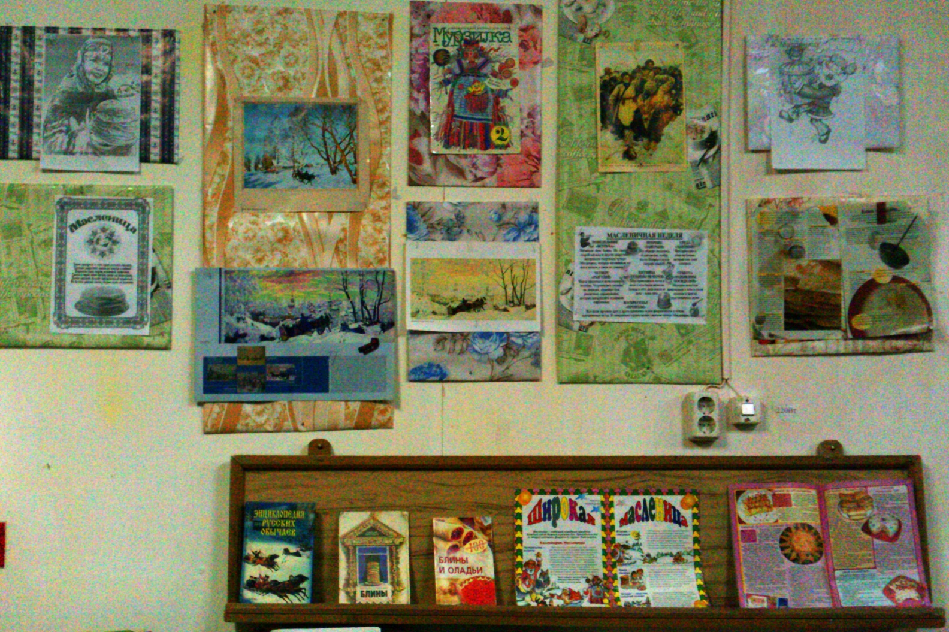
В дни празднования Масленицы в Медведкинсской библиотеке оформлена книжно-иллюстративная выставка "Широкая Масленица". На выставке представлены книги и иллюстрации о значении праздника, о традициях празднования, о символах (блины, рецепты блинов, сжигание чучела Масленицы), что означает каждый день Масленичной недели, а также иллюстрации картин русских художников: К. Коровина, В. Сурикова, Б. Кустодиева.

